HTTP

1. 概要

# 定义

php笔记第四天1.2

HTTP（HyperText Transfer Protocol，超文本传输协议）最早就是计算机与计算机之间沟通的一种标准协议，这 种协议限制了通讯内容的格式以及各项内容的含义。



随着时代的发展，技术的变迁，这种协议现在广泛的应用在各种领域，也不仅仅局限于计算机与计算机之间，手

机、电视等各种智能设备很多时候都在使用这种协议通讯，所以一般现在称 **HTTP** 为端与端之间的通讯协议。

Web 属于 B/S 架构的应用软件，在 B/S 架构中，浏览器与服务器沟通的协议就是 HTTP 协议，作为一个合格的

Web 开发者，了解 HTTP 协议中约定的内容是一门必修课。

应用软件架构一般分为两类：

B/S 架构：Browser（浏览器） ←→ Server（服务器），这种软件都是通过浏览器访问一个网站使用，

服务器提供数据存储等服务。

C/S 架构：Client（客户端） ←→ Server（服务器），这种软件通过安装一个软件到电脑，然后使用， 服务器提供数据存储等服务。

# 约定内容

php笔记第四天1.4

请求 / 响应报文格式

请求方法 —— GET / POST

响应状态 —— 200 / 404 / 302 / 304

预设的请求 / 响应头

# 约定形式

1. 客户端通过随机端口与服务端某个固定端口（一般为80）建立连接 三次握手

2. 客户端通过这个连接发送请求到服务端（这里的请求是名词）

3. 服务端监听端口得到的客户端发送过来的请求

4. 服务端通过连接响应给客户端状态和内容（响应报文）

要求：接下来的一个月，每次上网打开任何一个页面时都要能够脑补这个画面，默念这个流程。

详细版：一张大图（四张截图其实表述的就是一个过程）！

配合（php笔记第四天：1.1）看图

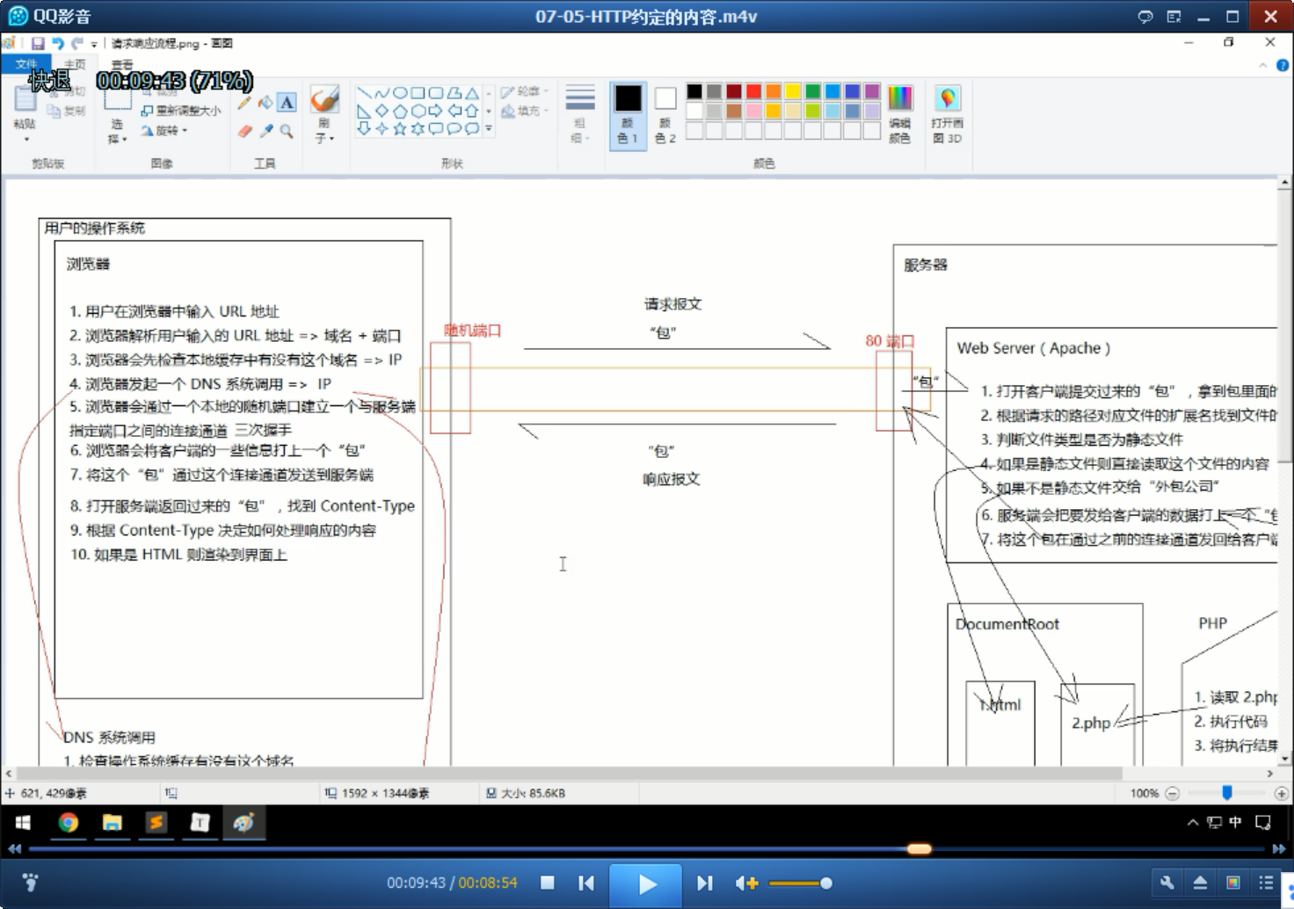

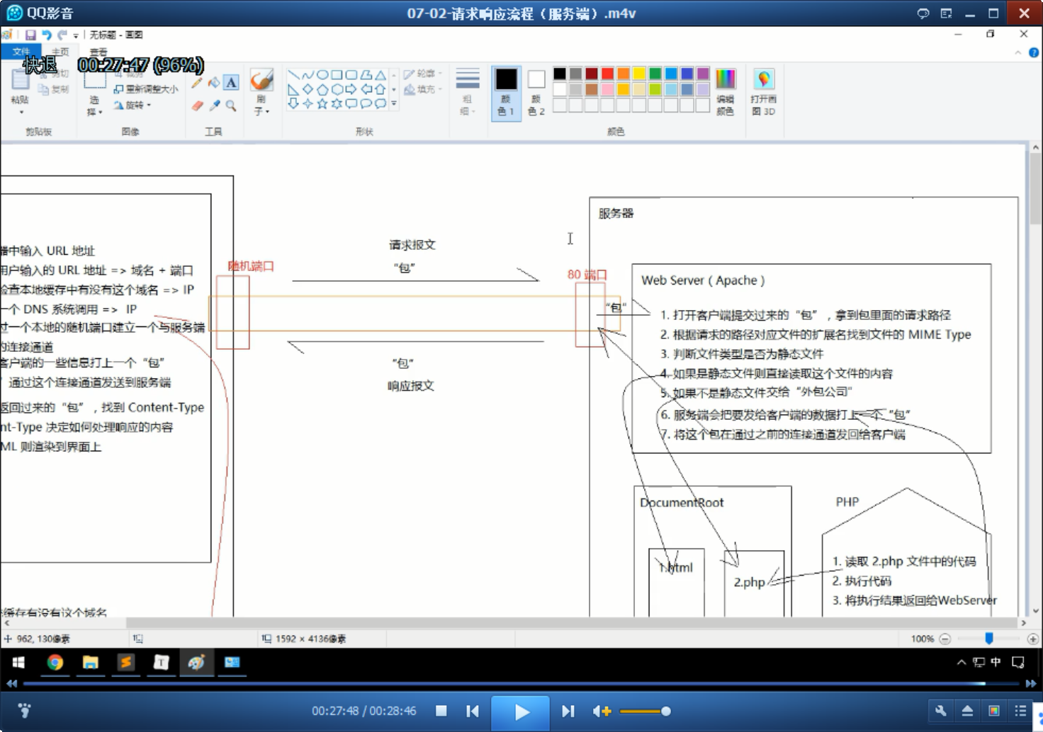

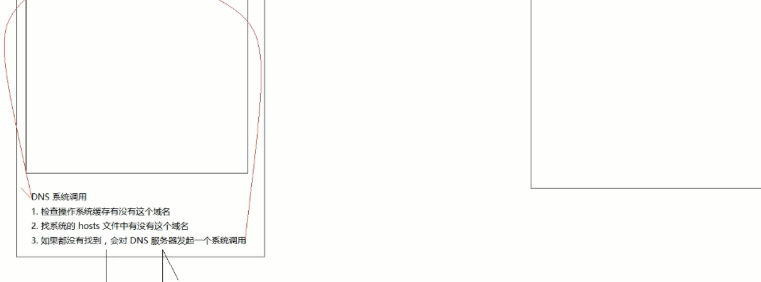

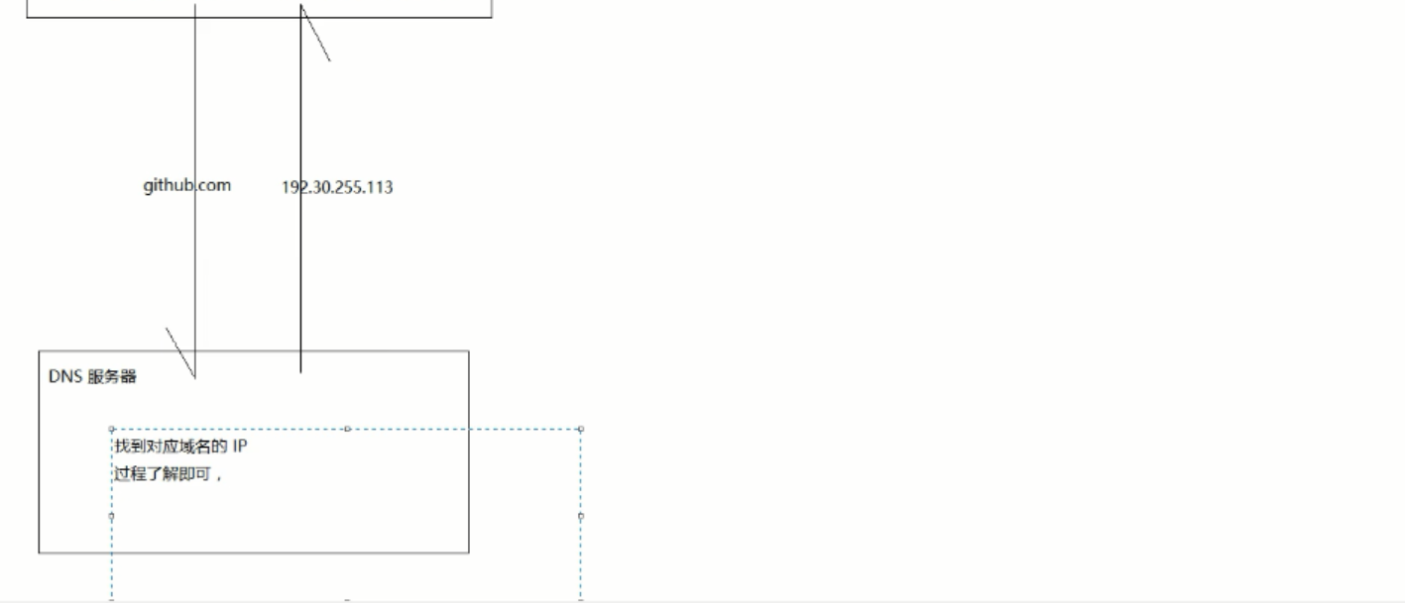

2. 核心概念

# 报文

## 请求报文

php笔记第四天：1.3

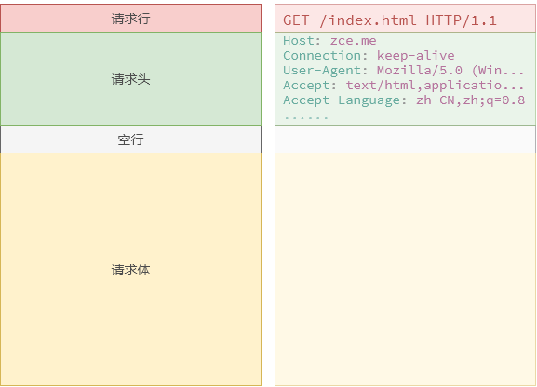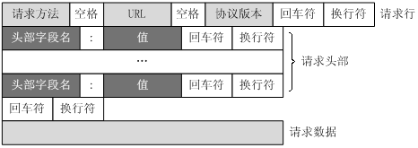

请求行

GET /demo.php HTTP/1.1

请求方式 + 空格 + 请求路径 + 空格 + HTTP 协议版本

请求头 客户端想要告诉服务端的一些额外信息，以下为常见的请求头：

|  |  |
| --- | --- |
| 键 | 值 |
| Host | 请求的主机 |
| Cache-Control | 控制缓存（例如：max-age=60 缓存 60 秒） |
| Accept | 客户端想要接收的文档类型，逗号分隔 |
| User-Agent | 标识什么客户端帮你发送的这次请求 |
| Referer | 这次请求的来源 |
| Accept-Encoding | 可以接受的压缩编码 |
| Cookie | 客户端本地的小票信息 |

请求体

这次请求客户端想要发送给服务端的数据正文，一般在 GET 请求时很少用到，因为 GET 请求主观上都是去“拿东 西”。

## 响应报文

php笔记第四天：1.3

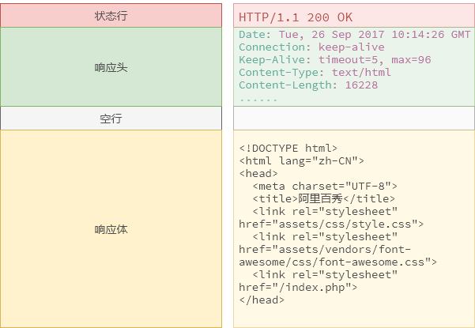

状态行

HTTP/1.1 200 OK

HTTP 协议版本 + 空格 + 状态码 + 空格 + 状态描述

响应头 服务端想要告诉客户端的一些额外信息，常见的有以下：

|  |  |
| --- | --- |
| 键 | 值 |
| Date | 响应时间 |
| Server | 服务器信息 |
| Content-Type | 响应体的内容类型 |
| Content-Length | 响应的内容大小 |
| Set-Cookie | 让客户端设置一个小票 |

如果需要在程序中设置自定义的响应头（不是预设的），建议使用 X-Property-Name

响应体

这次请求服务端想要返回给客户端的数据正文，一般返回的都是 HTML，也可以返回 JavaScript 或者 CSS（需要修

改响应头中的响应类型）。

模仿，自己写出一个请求报文和响应报文：

自己：C:\www\site1\http(case2).txt

## 应用场景

（php笔记第四天1）

设置响应文件类型

header('Content-Type: text/css');

HTTP MIME type 指的就是 像 text/css text/html text/plain applcation/javascript

重定向（跳转到其他网页）

Php笔记第四天2

header('Location: https://www.baidu.com');

下载文件

Php笔记第四天2.1

1 // 让文件下载

2 header('Content‐Type: application/octet‐stream');

3 // 设置默认下载文件名

4 header('Content‐Disposition: attachment; filename=demo.txt');

图片防盗链

通过判断请求来源 Referer 是否为本网站从而区分是否是合法请求

# 请求方式

<http://www.w3school.com.cn/tags/html_ref_httpmethods.asp>

<http://www.runoob.com/http/http-methods.html>

## GET

字面意思：拿，获取

## POST

字面意思：发，给

## 对比 GET 与 POST

|  |  |  |
| --- | --- | --- |
|  | **GET** | **POST** |
| 后退 | 无害 | 数据会被重新提交（浏览器应该告知用户 |
| 按钮/ | 数据会被重新提交）。 |
| 刷新 |
| 书签 | 可收藏为书签 | 不可收藏为书签 |
| 缓存 | 能被缓存 | 不能缓存 |
| 编码 | application/x-www-form-urlencoded | application/x-www-form-urlencoded |
| 类型 | 或 multipart/form-data。为二进制数据 |
| 使用多重编码。 |
| 历史 | 参数保留在浏览器历史中。 | 参数不会保存在浏览器历史中。 |
| 对数 据长 度的 | 是的。当发送数据时，GET 方法向 URL 添加数据； URL 的长度是受限制的（URL 的最大长度是 2048 个 字符）。 | 无限制。 |
| 限制 |
| 对数 据类 型的 限制 | 只允许 ASCII 字符。 | 没有限制。也允许二进制数据。 |
| 安全 | 与 POST 相比，GET 的安全性较差，因为所发送的数 | POST 比 GET 更安全，因为参数不会被 |
| 性 | 据是 URL 的一部分。在发送密码或其他敏感信息时绝 | 保存在浏览器历史或 web 服务器日志 |
| 不要使用 GET ！ | 中。 |
| 可见 性 | 数据在 URL 中对所有人都是可见的。 | 数据不会显示在 URL 中。 |

2.3. 状态码

了解即可，不用刻意去记忆，用多了自然就忘不了。

<http://www.w3school.com.cn/tags/html_ref_httpmessages.asp>

状态代码由三位数字组成，第一个数字定义了响应的类别，且有五种可能取值。

1xx：指示信息 —— 表示请求已接收，继续处理。

2xx：成功 —— 表示请求已被成功接收、理解、接受。

3xx：重定向 —— 要完成请求必须进行更进一步的操作。

4xx：客户端错误 —— 请求有语法错误或请求无法实现。

5xx：服务器端错误 —— 服务器未能实现合法的请求。 常见状态代码、状态描述的说明如下。

200 OK：客户端请求成功。

400 Bad Request：客户端请求有语法错误，不能被服务器所理解。

401 Unauthorized：请求未经授权，这个状态代码必须和 WWW-Authenticate 报头域一起使用。

403 Forbidden：服务器收到请求，但是拒绝提供服务。

404 Not Found：请求资源不存在，举个例子：输入了错误的URL。 500 Internal Server Error：服务器发生不可预期的错误。

503 Server Unavailable：服务器当前不能处理客户端的请求，一段时间后可能恢复正常。